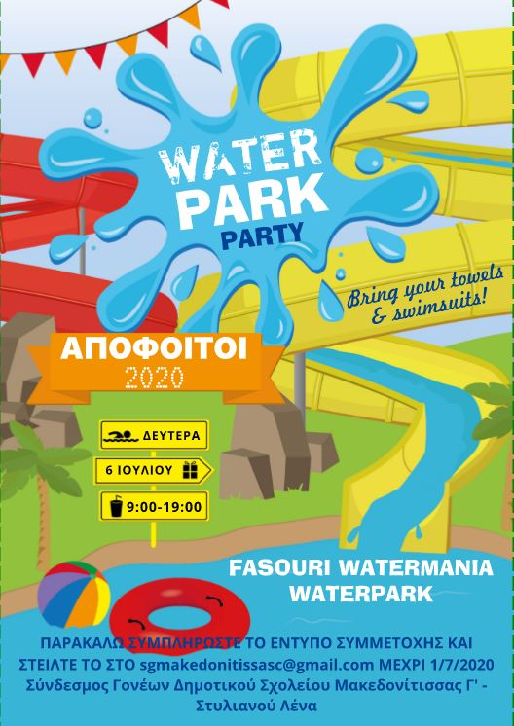

Ο Σύνδεσμος Γονέων προσκαλεί όλα τα παιδιά της Στ τάξης σε μια αξέχαστη καλοκαιρινή εκδρομή στο Fasouri Watermania Waterpark, τη Δευτέρα 6 Ιουλίου 2020. Θα συναντηθούμε στις 9:00 το πρωί στο σχολείο μας και στις 9:30 θα αναχωρήσουμε για το Φασούρι. Θα περάσουμε τη μέρα μας εκεί, θα παίξουμε στις νεροτσουλήθρες, θα αναρριχηθούμε στο wet wall, θα πάμε βόλτα στο lazy river, θα φάμε και θα επιστρέψουμε στις 19:00 στο σχολείο.
Η εκδρομή θα πραγματοποιηθεί τηρώντας όλα τα μέτρα ασφαλείας και τα υγειονομικά πρωτόκολλα τα οποία είναι σε ισχύ.
Τα παιδιά θα μεταφερθούν στο Φασούρι με λεωφορεία, συνοδευόμενα από μέλη του Συνδέσμου Γονέων. Όσοι γονείς επιθυμούν να συμμετέχουν, συνοδεύοντας τα παιδιά, είναι ευπρόσδεκτοι! Η εκδρομή συμπεριλαμβάνει τη μεταφορά, το γεύμα των παιδιών και ένα ποτό.
Για καλύτερη οργάνωση και προγραμματισμό, παρακαλούμε όπως συμπληρώσετε το πιο κάτω έντυπο συμμετοχής και το στείλετε με email στην ηλεκτρονική διεύθυνση sgmakedonitissasc@gmail.com μέχρι την Τετάρτη 01/07/2020.
Σας περιμένουμε όλους για μια αξέχαστη εκδρομή!!!
----------------------------------------------------------------------------------------------------------------------------------------------------
ΕΝΤΥΠΟ ΣΥΜΜΕΤΟΧΗΣ ΣΤΗΝ ΕΚΔΡΟΜΗ ΣΤΟ FASOURI WATERPARK
Όνομα παιδιού : ……………………………………………………………………………………… Τμήμα : ………………………………..……………
Όνομα γονέα/κηδεμόνα : ……………………………………………………………………..… Τηλ. επικοινωνίας : ……………………………
Επιθυμώ να συμμετέχω στην εκδρομή ως συνοδός : ΝΑΙ / ΟΧΙ
Αποδέχομαι όπως το παιδί μου φωτογραφηθεί σε διάφορες δραστηριότητες της εκδρομής: ΝΑΙ / ΟΧΙ
Email (για αποστολή αναμνηστικών φωτογραφιών από την εκδρομή : ………………………..…………………………………….
…..………………………………………………………………………………………………………………………………………………………………………..

Επιλογή φαγητού : | Eπιλογή ποτού :
- Cheeseburger με πατάτες | - Αναψυκτικό
- Beef Burger με πατάτες | - Χυμός
- Chicken Burger με πατάτες | - Νερό
- Vegetarian wrap με πατάτες | - Ice tea
- Chicken nuggets με πατάτες
- Hot dog με πατάτες

...... / ..... / 2020 ............................................ ..................................
Ημερομηνία Ονοματεπώνυμο Υπογραφή
Γονέα/κηδεμόνα Γονέα/κηδεμόνα

Την ευθύνη για υλοποίηση του προγράμματος της εκδρομής και της ασφάλειας των παιδιών την έχει ο Σύνδεσμος Γονέων. Είμαστε στη διάθεσή σας για οποιεσδήποτε διευκρινίσεις ή επιπρόσθετες πληροφορίες τυχόν χρειαστείτε στα τηλ. 96210029 (Φρίξος), 99453532 (Ιωάννα).

